PKP Polskie Linie Kolejowe S.A.
Biuro Komunikacji i Promocji
ul. Targowa 74, 03-734 Warszawa
tel. + 48 22 473 30 02
fax + 48 22 473 23 34
rzecznik@plk-sa.pl
www.plk-sa.pl

Rzeszów, 7 czerwca 2019 r.
Informacja prasowa
Podróżni 9 czerwca na nowym przystanku Rzeszów Zachodni
Bliższy dostęp do kolei, peron dostosowany do potrzeb podróżnych i możliwość przejazdu w stronę Lublina i Stalowej Woli, to podstawowe korzyści z otwarcia nowego przystanku Rzeszów Zachodni. PKP Polskie Linie Kolejowe S.A. realizują inwestycję
w ramach przebudowy stacji Rzeszów Główny. Projekt współfinansowany z POIiŚ
wart jest 205 mln zł netto.
W niedzielę 9 czerwca podróżni skorzystają z nowego przystanku i peronu Rzeszów Zachodni.
To jeden z efektów Krajowego Programu Kolejowego - poprawa komunikacji w regionie
i aglomeracji. Zapewni on dostęp do 14 pociągów, jadących min. w stronę Lublina i Stalowej Woli Południe. Dla podróżnych przygotowano wiaty i ławki. Peron ma oświetlenie, zamontowano czytelne oznakowanie oraz tablice informacyjne z rozkładami jazdy. Osobom
o ograniczonych możliwościach poruszania się, pochylnia oraz ścieżki dotykowe, pola uwagi
i pasy ostrzegawcze ułatwią komunikację.
W grudniu, Rzeszów Zachodni będzie miał także drugi peron – peron wyspowy, przy którym
z obu stron będą mogły zatrzymywać się pociągi. Podróżni będą z niego wyjeżdżać
i przyjeżdżać pociągami kursującymi na trasie Kraków - Rzeszów – Przemyśl. Dla osób
o ograniczonych możliwościach poruszania się dostępna będzie winda.
Rzeszów zyskuje nowoczesną stację Rzeszów Główny
Nowy przystanek Rzeszów Zachodni powstaje w ramach modernizacji stacji Rzeszów Główny. Efektem inwestycji w połowie 2021 r. będzie stacja bez barier architektonicznych. Windy
i schody ruchome oraz czytelne oznakowanie ułatwią komunikację wszystkim podróżnym. Lepszy standard obsługi zapewnią też nowe wiaty, ławki i tablice informacyjne. Bezpieczeństwo na stacji zwiększy nowe przejście pod torami, które zastąpi kładkę.
Prace przebiegają zgodnie z planem. Na przełomie czerwca i lipca rozpoczną się roboty
w centralnej części stacji oraz przy wiadukcie na ul. Batorego. Do końca czerwca gotowe będą też mosty nad Al. Wyzwolenia. Pociągi płynnie pojadą po trzech nowych obiektach. Sprawniejszy będzie także ruch drogowy w rejonie mostów. Kończą się prace na przejeździe kolejowo-drogowym przy ul. Marii Konopnickiej. Nowoczesne urządzenia i nowa jezdnia zwiększą poziom bezpieczeństwa użytkowników skrzyżowania.
Inwestycja w Rzeszowie, realizowana jest z Krajowego Programu Kolejowego, w ramach projektu: „Poprawa stanu technicznego infrastruktury obsługi podróżnych (w tym dostosowanie do wymagań TSI PRM)”. Wartość podpisanej w czerwcu 2018 r. umowy na stację Rzeszów, współfinansowanej ze środków unijnych POIiS to 205 mln zł netto. Projekt ma na celu m.in. likwidację barier architektonicznych oraz poprawę komfortu podróżnych.

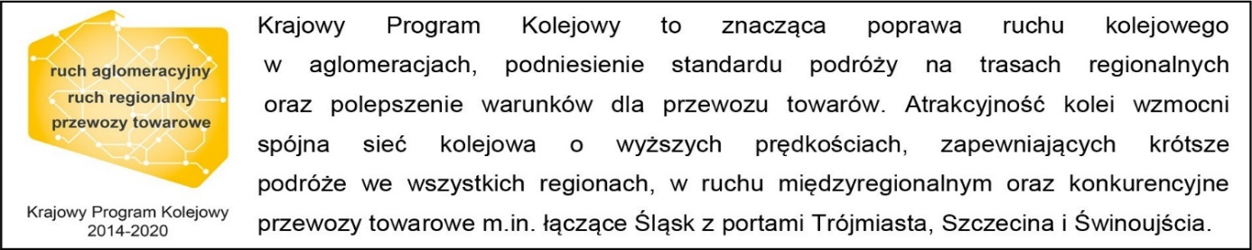
Projekt „Poprawa stanu technicznego infrastruktury obsługi podróżnych (w tym dostosowanie do wymagań TSI PRM), Etap III Rzeszów Główny” będzie dofinansowany ze środków UE POIiŚ 2014-2020.

Kontakt dla mediów:
Dorota Szalacha
Zespół prasowy
PKP Polskie Linie Kolejowe S.A.
rzecznik@plk-sa.pl
T: +48 694 480 153
Efekty inwestycji
- zwiększenie komfortu obsługi pasażerów
- lepszy dostęp do pociągów dla osób o ograniczonej mobilności
- większa dostępność do podróży koleją
- zwiększenie poziomu bezpieczeństwa w ruchu kolejowym
- zwiększenie poziomu bezpieczeństwa w ruchu drogowym
- Sprawniejsza komunikacja publiczna w aglomeracji i regionie
- lepsze warunki utrzymania infrastruktury

